|  |  |
| --- | --- |
| СОГЛАСОВАНО | УТВЕРЖДАЮ |

**Программа для автоматизации выполнения типовых операций в СУЭ ФК РФ**

**Техническое задание**

|  |  |
| --- | --- |
| Подп. и дата |  |
| Инв. № дубл. |  |
| Взам. инв. № |  |
| Подп. и дата |  |
| Инв. № подл |  |

**ЛИСТ УТВЕРЖДЕНИЯ**

Исполнители:

_________________ Андреев С.А.

_________________ Брюхов А.В.

_________________ Клочков Л.В.

_________________ Морозов И.В.

_________________ Табак М.В.

«____»______________2016г.

2016

**Утверждено**

|  |  |
| --- | --- |
|  |  |

**Программа для автоматизации выполнения типовых операций в СУЭ ФК РФ**

**Техническое задание**

|  |  |
| --- | --- |
| Подп. и дата |  |
| Инв. № дубл. |  |
| Взам. инв. № |  |
| Подп. и дата |  |
| Инв. № подл |  |

Листов 11

Исполнители:

_________________ Андреев С.А.

_________________ Брюхов А.С.

_________________ Клочков Л.В.

_________________ Морозов И.А.

_________________ Табак М.В.

«____»______________2016г.

2016

# Оглавление

Оглавление 1

1. ВВЕДЕНИЕ 2

2. ОСНОВАНИЯ ДЛЯ РАЗРАБОТКИ 3

3. НАЗНАЧЕНИЕ РАЗРАБОТКИ 4

4. ТРЕБОВАНИЕ К ПРОГРАММЕ 5

4.1 Требования к функциональным характеристикам 5

4.1.1. Требования к функциональным характеристикам 5

4.1.2 Требования к интерфейсу 5

4.2 Требования к надежности 5

4.3 Условия эксплуатации 5

4.4 Требования к составу и параметрам технических средств 5

4.5 Требования к информационной и программной совместимости 5

5. Требования к программной документации 6

6. Стадии разработки 7

7. Порядок контроля и приемки 8

ПРИЛОЖЕНИЕ 9

ЛИСТ РЕГИСТРАЦИИ ИЗМЕНЕНИЙ 11

# ВВЕДЕНИЕ

Наименование: Программа для автоматизации выполнения типовых операций в Системе Управления Эксплуатации Федерального Казначейства РФ. Данная программа предназначена для автоматической обработки потока заявок. Она позволяет выполнять монотонные операции, такие как изменение статуса заявки на «В работе», проставления поля «Активности».

# ОСНОВАНИЯ ДЛЯ РАЗРАБОТКИ

Основанием для разработки является программа технологической практики студентов (С. А. Андреев, Л. В. Клочков, А. Брюхов, И. Морозов и М. Табак) по образовательной программе 09.03.04 «Программная инженерия» подготовки бакалавров.

# НАЗНАЧЕНИЕ РАЗРАБОТКИ

Программа позволяет быстро обрабатывать поток заявок, тем самым в срок принимая поступающие запросы согласно контракту.

Пользователь может ввести данные своей учётной записи, представление поступающих заявок. Программа имеет три режима исполнения:

1. Перевод заявки в статус «В работе».
2. Перевод заявки в статус «Решен».
3. Проставление поля заявки «Активность».
4. Одновременный перевод заявки в статус «В работе» и проставление поля заявки «Активность».

# ТРЕБОВАНИЕ К ПРОГРАММЕ

## Требования к функциональным характеристикам

### 4.1.1. Требования к функциональным характеристикам

1. Аутентификация пользователя в СУЭ
2. Переход к представлению, заданному пользователем
3. Переход к заявке в начале списка
4. Изменение статуса заявки на «В работе»
5. Заполнение поля заявки «Активность»
6. Сохранение изменений
7. Изменение статуса заявки на «В ожидании» с заполнением причины и поля «Комментарий»
8. Сохранение конфигураций запуска в файле XML
9. Запуск программы с использованием конфигураций, сохранённых в XML

### 4.1.2 Требования к интерфейсу

Предварительный эскиз интерфейса представлен на рисункек 1 в приложении. На основной форме должны располагаться следующие элементы управления:

1. Поле ввода логина
2. Поле ввода пароля
3. Поле ввода представления
4. Флажок изменения статуса
5. Флажок заполнения поля «Активность»
6. Поле ввода активности
7. Кнопка запуска
8. Кнопка сохранения конфигураций в файле XML
9. Кнопка открытия файла конфигураций

## Требования к надежности

Программа должна обрабатывать диалоговые окна, которые могут появиться во время выполнения операций.

## Условия эксплуатации

Программа не требует специального обслуживания. Требуемый уровень пользователя – оператор.

## Требования к составу и параметрам технических средств

Компьютер, обладающий техническими параметрами, необходимыми для работы требуемых программных продуктов (см. пункт 4.5).

## Требования к информационной и программной совместимости

1. JRE 1.8+
2. Браузер Google Chrome 50+

# Требования к программной документации

Предварительный состав программной документации։

1) «Программа для автоматизации выполнения типовых операций в СУЭ ФК РФ». Программа и методика испытаний (ГОСТ 19.301 – 79*);

2) «Программа для автоматизации выполнения типовых операций в СУЭ ФК РФ». Текст программы (ГОСТ 19.401 – 78*);

3) «Программа для автоматизации выполнения типовых операций в СУЭ ФК РФ». Руководство оператора (ГОСТ 19.505 – 79*);

4) «Программа для автоматизации выполнения типовых операций в СУЭ ФК РФ» Техническое задание (ГОСТ 19.201 – 78);

5) «Программа для автоматизации выполнения типовых операций в СУЭ ФК РФ». Пояснительная записка (ГОСТ 19.404 – 79).

# Стадии разработки

Стадии и этапы разработки были выявлены с учетом ГОСТ 19.102-77 [2]:

|  |  |  |
| --- | --- | --- |
| **Стадии разработки** | **Этапы работ** | **Содержание работ** |
| 1. **Техническое задание** | Обоснование необходимости разработки программы | Постановка задачи |
| Сбор исходных материалов |
| Научно-исследовательские работы | Определение структуры входных и выходных данных. |
| Определение требований к техническим средствам. |
| Обоснование принципиальной возможности решения поставленной задачи |
| Разработка и утверждение технического задания | Определение требований к программе. |
| Определение стадий, этапов и сроков разработки программы и документации на неё. |
| Согласование и утверждение технического задания. |
| 1. **Технический проект** | Разработка технического проекта | Разработка алгоритма решения задачи. |
| Окончательное определение конфигурации технических средств. |
| Утверждение технического проекта | Разработка плана мероприятий по разработке программы. |
| Разработка пояснительной записки. |
| 1. **Рабочий проект** | Разработка программы | Программирование и отладка программы. |
| Разработка программной документации | Разработка программных документов в соответствии с требованиями ГОСТ 19.101-77 [1]. |
| Испытания программы | Разработка, согласование и утверждение порядка и методики испытаний. |
| 1. **Внедрение** | Подготовка и защита программного продукта. | Подготовка программы и программной документации для презентации и защиты. |
| Утверждение дня защиты программы. |
| Презентация программного продукта. |
| Передача программы и программной документации в архив НИУ ВШЭ. |

# Порядок контроля и приемки

«Программа для автоматизации выполнения типовых операций в СУЭ ФК РФ». Программа и методика испытаний (ГОСТ 19.301 – 79*);

# ПРИЛОЖЕНИЕ

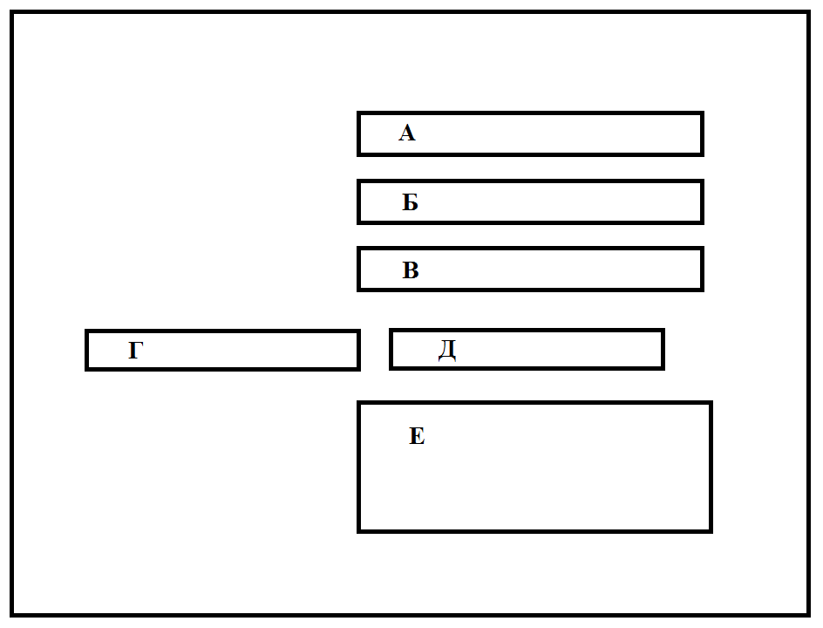

Рисунок 1. Макет интерфейса экрана (описание см пункт 4.1.2).

# ЛИСТ РЕГИСТРАЦИИ ИЗМЕНЕНИЙ

|  |  |  |  |  |  |  |  |  |  |
| --- | --- | --- | --- | --- | --- | --- | --- | --- | --- |
| Изм. | Номера листов (страниц) | | | | Всего листов (страниц) в документе | № документа | Входящий № сопроводительного документа и дата | Подпись | Дата |
| Изменённых | Заменённых | Новых | Аннулированных |
|  |  |  |  |  |  |  |  |  |  |
|  |  |  |  |  |  |  |  |  |  |
|  |  |  |  |  |  |  |  |  |  |
|  |  |  |  |  |  |  |  |  |  |
|  |  |  |  |  |  |  |  |  |  |
|  |  |  |  |  |  |  |  |  |  |
|  |  |  |  |  |  |  |  |  |  |
|  |  |  |  |  |  |  |  |  |  |
|  |  |  |  |  |  |  |  |  |  |
|  |  |  |  |  |  |  |  |  |  |
|  |  |  |  |  |  |  |  |  |  |
|  |  |  |  |  |  |  |  |  |  |
|  |  |  |  |  |  |  |  |  |  |
|  |  |  |  |  |  |  |  |  |  |
|  |  |  |  |  |  |  |  |  |  |
|  |  |  |  |  |  |  |  |  |  |
|  |  |  |  |  |  |  |  |  |  |
|  |  |  |  |  |  |  |  |  |  |
|  |  |  |  |  |  |  |  |  |  |
|  |  |  |  |  |  |  |  |  |  |
|  |  |  |  |  |  |  |  |  |  |
|  |  |  |  |  |  |  |  |  |  |
|  |  |  |  |  |  |  |  |  |  |